Профилактика безопасного поведения на воде.
Цели: формировать у детей представление о правильном безопасном поведении на воде. Вооружить знаниями, умениями и навыками, необходимыми во время летнего отдыха у водоёма.
Задачи:
Образовательные: объяснить детям, что купаться, плавать, загорать полезно для здоровья только в том случае, если соблюдать определённые правила безопасности.
Развивающие: развивать умение реально оценивать поступки окружающих и возможную опасность собственных поступков; развивать творческие способности.
Воспитательные: воспитывать у детей культуру поведения во время отдыха у водоёма; воспитывать чувство осторожности и самосохранения.
Оборудование: мультимедийное оборудование, пол ватмана, фломастеры, половинки альбомных листов (по количеству детей), цветные карандаши, запись со звуками реки.
Форма проведения: информационная беседа
Продолжительность: 30-40 минут
Возраст: 4 класс
План мероприятия:
1.Организационный этап (приветствие, объявление темы)
2.Основной этап (просмотр презентации)
3.Заключительный этап (рефлексия)
Ход мероприятия
- Ребята, сегодня мы поговорим с вами о безопасном поведении… А для того, чтобы узнать о какой безопасности пойдёт речь, отгадайте загадку
В морях и реках обитает,
Но часто по небу летает.
А наскучит ей летать,
На землю падает опять. (Вода)
- Правильно вода. Но разговор пойдёт о воде в определённое время года. Я вам зачитаю небольшое стихотворение, а вы подумайте и ответьте, о каком времени года стихотворение.
Тучка синяя гуляла
В чистом небе голубом,
Вдруг дождинками упала
И раздался тихий гром.
Там, где капельки упали,
Море синих васильков,
Там, где молнии сверкали,
Не осталось и следов.
Снова солнце в небе ясном
Озарило белый свет.
Расцвели ромашки в поле
И ненастья больше нет.
Разноцветною дугою
В небе радуга цветёт,
Еле слышными шагами
К нам счастливый день идёт.
- Молодцы! Конечно это лето.
- Теперь я озвучу вам полностью тему нашего занятия «Правила безопасного поведения на воде летом»
- Ребята, чтобы узнать какие правила безопасного поведения на воде есть, я предлагаю отправиться в небольшое путешествие по нашей реке Онеге. Вы хотите совершить путешествие? Тогда садимся в нашу лодку и отправляемся.
(включить запись со звуками воды и вывести на экран лодку или пейзаж вдоль реки)
- Ребята, посмотрите, видите на берегу дети, подплывём поближе и понаблюдаем, чем они занимаются.
- Ребята, как вы думаете, чем занимаются эти мальчики?(ответы детей)
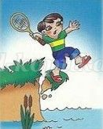

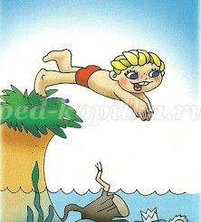
- Правильно. Один мальчик играет на самом краю берега, а другой собрался нырять с высокого берега и в незнакомом месте.
- Как вы считаете можно так делать? Если нельзя, то почему?(ответы детей)
Записать первые два правила на ватмане.
- Плывём дальше, вдруг увидим мальчиков и девочек, которые любят купаться.
(включить звуки воды и вывести на экран лодку)
- Смотрите, на той стороне берега дети купаются. Подплывём к ним?
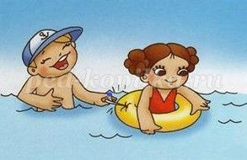

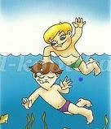
- Посмотрите внимательно на этих детей и скажите, можно так вести себя на воде? (ответы детей)
- Почему нельзя так вести себя в воде? (ответы детей)
(записать эти два правила на ватмане)
- Плывём дальше и смотрим по сторонам, как красиво летом вдоль реки.
(звучат звуки воды)
- Смотрите, что это? К нам кто-то плывёт!
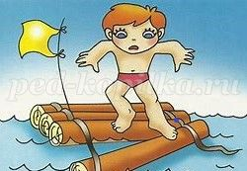

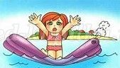
- Ребята надо их спасать, а то утонут. Чтобы помочь мальчику и девочке доплыть до берега, надо им рассказать о том, что они сделали не так.(ответы детей)
- Молодцы! Нельзя кататься на реке на самодельном плоту и нельзя уплывать на матрасе далеко от берега.
(записать правила на ватмане)
- Поплаваем ещё на нашей лодке?
(звучат звуки воды)
- Посмотрите вперёд, что там происходит?
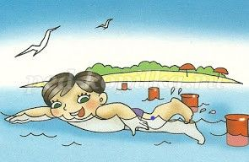

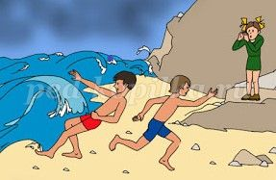
- Ребята, посмотрите на этих детей и скажите, что не правильно делают они на воде?(ответы детей)
- Правильно, нельзя купаться в шторм и уплывать за буйки. Что может случиться с детьми, если они ослушаются этого правила?(ответы детей)
(записать правила на ватмане)
- Не устали от путешествия? Давайте с вами проплывём ещё немного по реке, полюбуемся природой и будем возвращаться.
(включить звуки воды и вывести на экран пейзажи вдоль реки)
- Ребята, мы приплыли с вами на пляж. Посмотрите на эту картинку и скажите, правильно ли здесь отдыхают взрослые и дети?
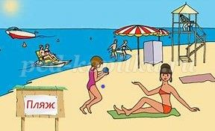
(ответы детей)
- Взрослые и дети отдыхают по всем правилам.(вместе с детьми перечислить все моменты правильного отдыха)
- Теперь можно плыть обратно.
(включить звуки воды и вывести на экран пейзажи)
- Закончилось наше с вами путешествие.
- Вам понравилось наше путешествие по реке Онеге?
- Сейчас я каждому выдам листочки и цветные карандаши. Вы должны придумать и нарисовать свой знак на любое из правил, которые записаны на ватмане.
(время на рисование знака 10 минут)
Спросить пару ребят, что они нарисовали и к какому правилу.
- Из ваших знаков мы вместе оформим выставку после занятия. Сейчас я каждому из вас выдам памятку с правилами поведения на воде летом, чтобы каждый из вас их обязательно соблюдал и предупреждал других ребят об опасности, если видите, что кто-то поступает не правильно.
(каждому ребёнку выдаётся памятка)
Правила поведения детей на воде!
- когда купаешься, поблизости от тебя должны быть взрослые. Без сопровождения взрослых находится вблизи водоема и, тем более, купаться категорически запрещено!
- нельзя играть в тех местах, где можно упасть в воду;
- не заходи на глубокое место, если не умеешь плавать или плаваешь плохо и неуверенно;
- не ныряй в незнакомых местах;
- не ныряй с мостов, обрывов и других возвышений;
- не заплывай за буйки;
- нельзя выплывать на судовой ход и приближаться к судну;
- не устраивай в воде игр, связанных с захватами;
- нельзя плавать на надувных матрасах если плохо плаваешь;
- не пытайся плавать на бревнах, досках, самодельных плотах;
- около некоторых водоемов можно увидеть щиты с надписью: «КУПАТЬСЯ ЗАПРЕЩЕНО!». Никогда не нарушай это правило;
- в экстремальной ситуации зови на помощь взрослых или звони с мобильного телефона по номеру «112»

